Межрегиональная олимпиада школьников
на базе ведомственных образовательных организаций

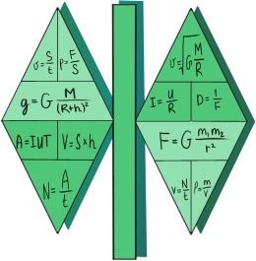 | 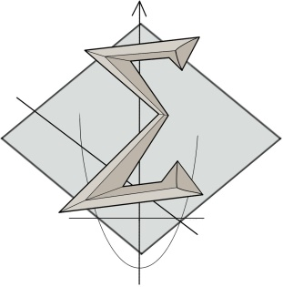
Физика ____ | Математика |  | Иностранный язык
Обществознание |  | Русский язык

Уважаемые учащиеся 9, 10, 11 классов и их родители!
Академия Федеральной службы безопасности Российской Федерацией (далее - Академии ФСБ России) проводит Межрегиональную олимпиаду школьников (далее - Олимпиада) на базе ведомственных образовательных организаций.
Олимпиада проводится по математике, физике, обществознанию, русскому и иностранным языкам (английский, французский, немецкий, испанский и китайский) среди обучающихся 9-11 классов.
В настоящее время Олимпиада по математике, обществознанию и иностранным языкам входит в Перечень олимпиад школьников и их уровни на 2021/2022 учебный год, утвержденный приказом Министерства науки и высшего образования Российской Федерации от 31.08.2021 №804.
Олимпиада проводится в два этапа: первый этап (отборочный) - в дистанционном формате; второй этап (заключительный) - в очном формате.
К участию в заключительном этапе допускаются победители и призёры отборочного этапа Олимпиады и победители и призёры аналогичной Олимпиады предыдущего года.
Для участия необходимо зарегистрироваться на интернет-сайте Олимпиады - www.v-olymp.ru. С подробной информацией можно ознакомиться на официальном сайте Академии ФСБ России - http://www.academy.fsb.ru и официальном сайте Олимпиады - www.v-olymp.ru.
Приглашаем вас принять участие в Олимпиаде!

